不良导体导热系数的测量（88）
姓名：常安 学号：PB07210447
实验目的：
- 了解热传导现象的物理过程。
- 学习用稳态平板法测量不良导体的热传导系数并用作图法求冷却速率
实验原理：
- 导热系数
当物体内存在温度梯度时，热量从高温流向低温，谓之热传导或传热，传热速率正比于温度梯度以及垂直于温度梯度的面积，比例系数为热导系数或导热率：
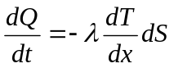 （1）
- 不良导体导热系数的测量
厚度为、截面面积为的平板形样品（橡胶板）夹在加热圆盘和黄铜盘之间。热量由加热盘传入。加热盘和黄铜盘上各有一小孔，热电偶可插入孔内测量温度，两面高低温度恒定为T₁ 和T₂时，传热速率为
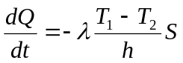 （2）
由于传热速率很难测量，但当T₁ 和T₂稳定时，传入橡胶板的热量应等于它向周围的散热量。 这时移去橡胶板，使加热盘与铜盘直接接触，将铜盘加热到高于T₂约10度，然后再移去加热盘，让黄铜盘全表面自由放热。每隔30秒记录铜盘的温度，一直到其温度低于T₂，据此求出铜盘在T₂附近的冷却速率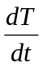。
铜盘在稳态传热时，通过其下表面和侧面对外放热；而移去加热盘和橡胶板后是通过上下表面以及侧面放热。物体的散热速率应与它们的散热面积成正比，
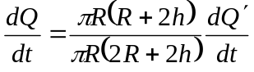 （3）
式中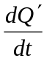为盘自由散热速率。而对于温度均匀的物体，有
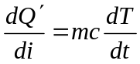 （4）
这样，就有
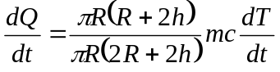 （5）
结合（2）式，可以求出导热系数
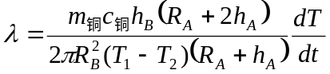
实验仪器：
散热铜盘，橡胶盘，铜质厚底圆筒，支架，红外灯，数字电压表，双刀双掷开关，热电偶，杜瓦瓶
实验内容
- 用卡尺测量A、B盘的厚度及直径（各测三次，计算平均值及误差）
- 按图连接好仪器
- 接通调压器电源，将电压调到200V左右，从零开始缓慢升压至T₁=3.2~3.4mV
- 将电压调到125V左右加热，来回切换观察T₁ 和T₂值，没分钟记一次T_{1、} T₂的值，若十分钟基本不变（变化小于0.03）则认为达到稳态，记录下T_{1、} T₂值
- 移走样品盘，直接加热A盘，使之比T₂高10℃，（约0.4 mV）；调节变压器至零，再断电，移走加热灯和传热筒，使A盘自然冷却，每隔30s记录其温度，选择最接近T₂的前后各6个数据，填入自拟表格
数据处理：
1.铜盘和橡胶盘
室温：t=21.7℃
铜盘质量：m_{铜}=900.00g 铜盘比热容：C_{铜}=0.3709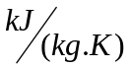
 | 1 | 2 | 3 | 平均值 | 标准差
d_{A}(mm) | 129.8 | 129.72 | 129.86 | 129.79 | 0.07023
h_{A}(mm) | 8.06 | 7.84 | 7.92 | 7.94 | 0.1113
d_{B}(mm) | 128.52 | 128.76 | 128.72 | 128.67 | 0.07211
h_{B}(mm) | 7.78 | 7.82 | 7.72 | 7.77 | 0.02309
铜盘的直径：
d_{A}=129.79mm 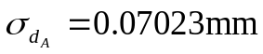 Δ_{B}=Δ_{仪}=0.02mm
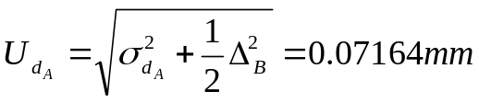 P=0.95
铜盘的厚度：
h_{A}=7.94mm 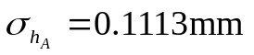 Δ_{B}=Δ_{仪}=0.02mm
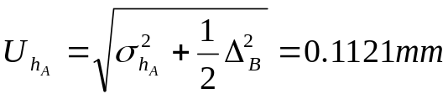 P=0.95
橡胶盘的直径：
d_{B}=128.67mm 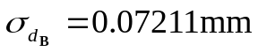 Δ_{B}=Δ_{仪}=0.02mm
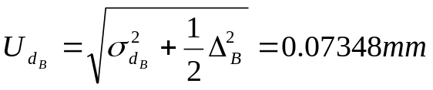 P=0.95
本实验使用游标卡尺测量铜盘和橡胶盘的直径，因为直径的位置很不好把握，所以在实际操作中会出现一定的误差。
橡胶盘的厚度：
h_{B}=7.77mm 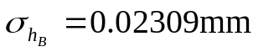 Δ_{B}=Δ_{仪}=0.02mm
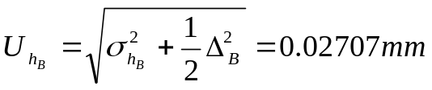 P=0.95
以前使用游标卡尺都是卡住物体后读数，但是在测量橡胶盘的厚度和直径时，由于橡胶本身的材料很软，发现卡紧后橡胶会凹陷变型，使得测量值偏小;若太松又会使测量值偏大，故这里存在较大误差。
2.温度
导热稳定时：
V(T₁)=2.94mV V(T₂)=2.31mV
①逐差法
 | 1 | 2 | 3 | 4 | 5 | 6
V(T₂)(mV) | 2.51 | 2.47 | 2.43 | 2.4 | 2.36 | 2.33
 | 7 | 8 | 9 | 10 | 11 | 12
V(T₂)(mV) | 2.29 | 2.25 | 2.22 | 2.19 | 2.16 | 2.12
ΔV(T₂)(mV) | 0.22 | 0.22 | 0.21 | 0.21 | 0.2 | 0.21
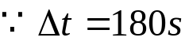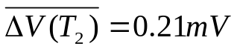
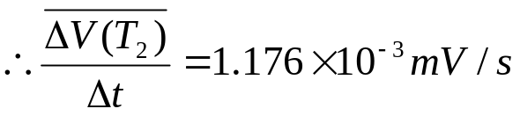
标准差：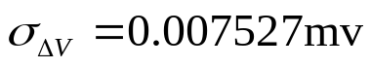
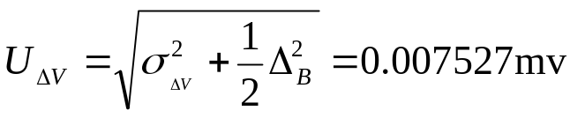 P=0.95
导热系数：
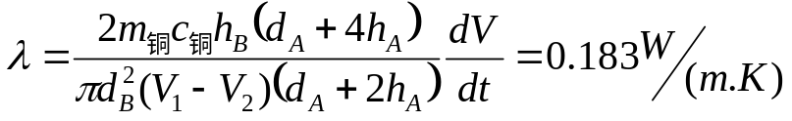
（注意，这一步有误，请再查书确认）
合并同类项后得：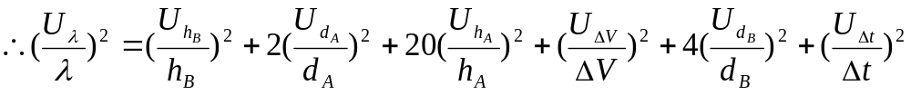
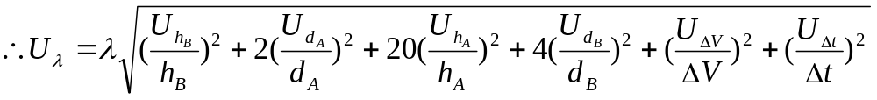U_{λ}=0.013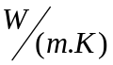
最终结果：
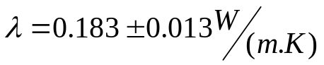 P=0.95
②作图法
由原始数据描点作图得：
取两点得：t=131s V(T₂)=2.35mV
t=302s V(T₂)=2.15mV
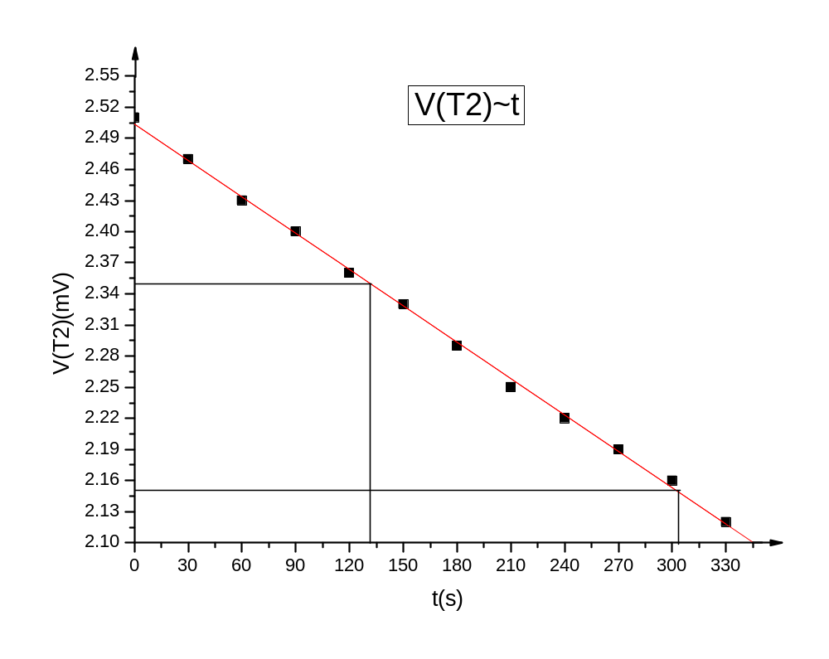算得斜率：
K=(2.35-2.15)/(302-131)mV/s=0.00117 mV/s
导热系数：
λ=0.173
③线性拟合法
斜率：
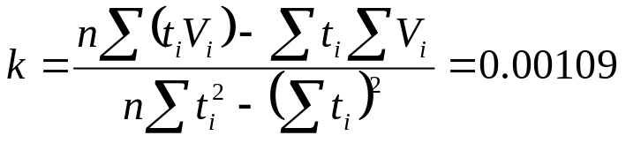 mV/s
不确定度：
U_{k}=1.295410⁻⁵ mV/s (注意:p=?)
拟合系数：
r=0.99993
不确定度：（有误）
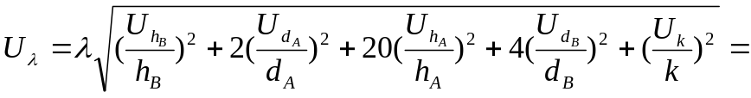0.006
最终结果：
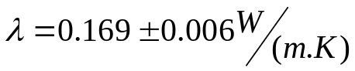 P=0.95
思考题：
- 试分析实验中产生误差的主要因素。
答：㈠使用游标卡尺测量直径时，由于直径的位置不好把握，故存在一定误差。
㈡做记录时秒表暂停，有一定的时间差，所以时间的误差很大。
㈢实际中橡胶盘的侧面也有散热，橡胶盘的散热量不完全等于铜盘的散热量。
㈣做实验的时候实验室的环境的温度有变化，铜盘的散热速率不恒定。
- 傅里叶定律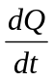（传热速率）是不易测准的量。本实验如何巧妙地避开了这一难题？
答：本实验巧妙地把测不良导体传热速率的问题转化为了测良导体散热速率的问题。由于在稳态下橡胶板的传热量近似等于铜盘的散热量，故只需测出铜盘的散热量即可。而我们又容易测量铜盘散热时温度随时间的变化，再加上知道铜盘的m，c，d，h，就可以计算出它的散热量。
附 实验数据：
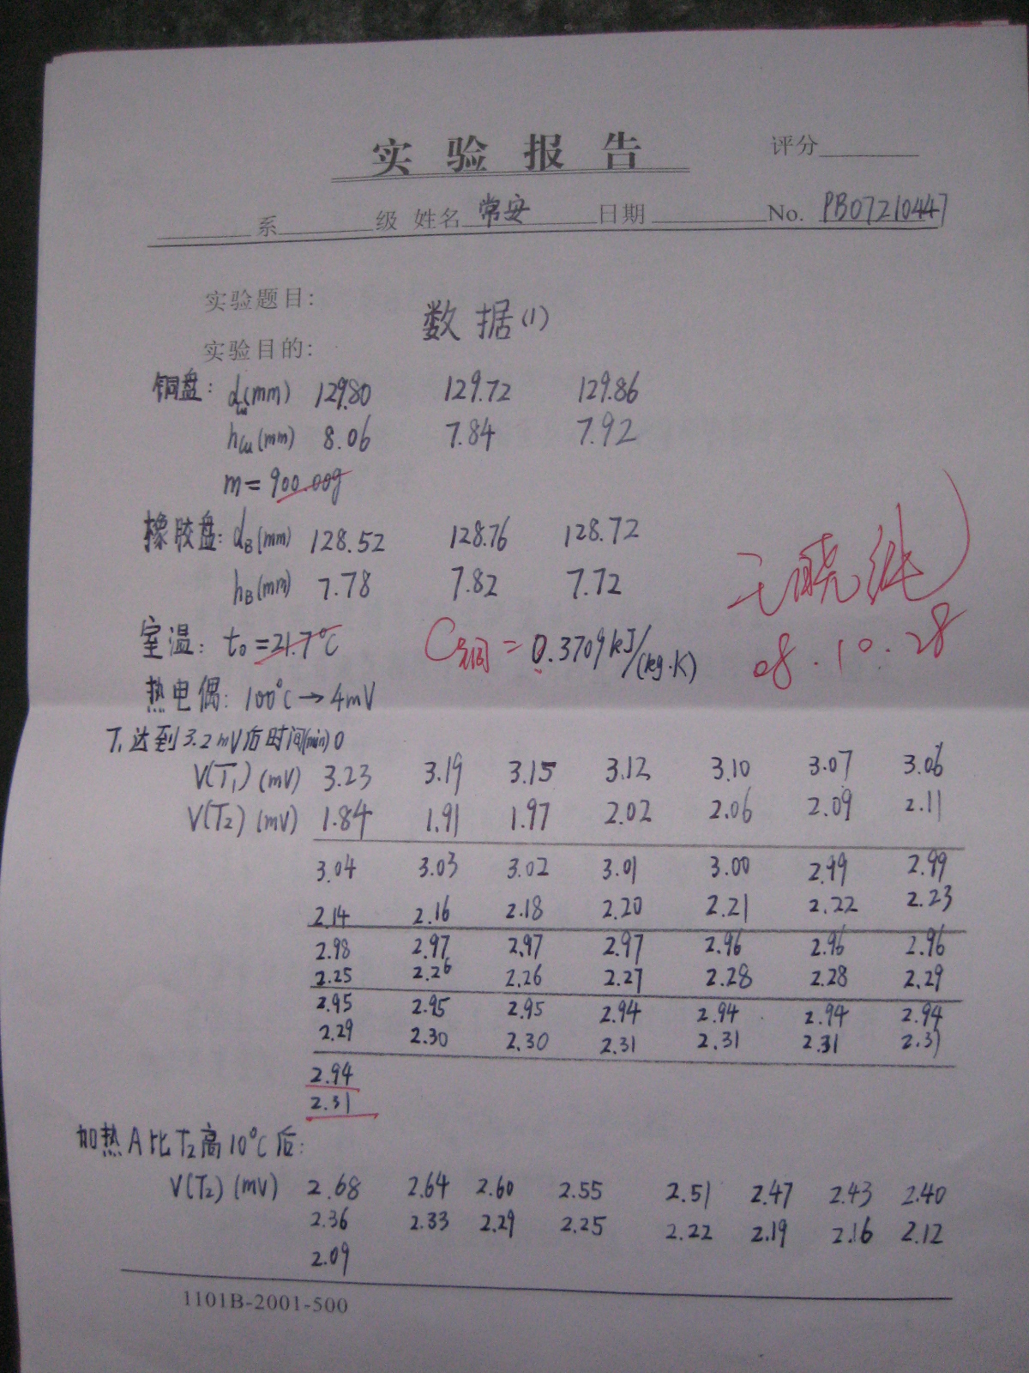
评语：
  - 实验报告中应该给出具体的计算过程，这样不会让人对结果的正确性产生怀疑。
  - 注意λ不确定度的计算
  - 不确定度传递公式在计算的过程中，要保证置信概率前后一致。
  - 误差分析做得不错

